CHỦ ĐỀ: ĐỘNG VẬT VÀ THỰC VẬT

BÀI 16: HOA VÀ QUẢ (Tiết 1)
I. YÊU CẦU CẦN ĐẠT
1- Năng lực nhận thức khoa học: Sau bài học, HS:
- Vẽ hoặc sử dụng sơ đồ có sẵn để chỉ vị trí và nói được tên một số bộ phận của
hoa.
- So sánh được (hình dạng, kích thước, màu sắc) hoa của các loài thực vật
khác nhau.
- Trình bày được chức năng của hoa.
2- Năng lực tìm hiểu môi trường tự nhiên và xã hội xung quanh:
- Quan sát hình ảnh và thực hành, nhận xét.
3- Năng lực chung:
- Năng lực tự chủ, tự học: Biết thực hiện yêu cầu nhiệm vụ học tập;
- Năng lực giao tiếp, hợp tác: Biết sử dụng lời nói, mô hình để trình bày ý kiến.
4- Hình thành các phẩm chất:
- Chăm chỉ, trách nhiệm và có ý thức trong việc trồng, chăm sóc và bảo vệ cây xanh, bảo vệ môi trường.
II. THIẾT BỊ DẠY HỌC
* GV:
- Bài hát: Em yêu cây xanh của tác giả Hoàng Văn Yến
- Các tranh trong SGK của bài 16;
- Phiếu quan sát (HĐ1);
- Video clip giới thiệu về một loài hoa (https://youtu.be/vWLaAT2YOoI)
* HS:
- SGK, VBT;
- Sưu tần tranh ảnh về một số loài hoa.

III. HOẠT ĐỘNG DẠY HỌC
HOẠT ĐỘNG CỦA GV | HOẠT ĐỘNG CỦA HS
A. Hoạt động khởi động  Mục tiêu: Tạo hứng thú và khơi gợi để HS nói được tên hoa, quả có trong hình và một số loài hoa, quả đã biết.  Cách tiến hành:  - GV cho HS lớp hát và vận động theo bài hát “Em yêu cây xanh”  - GV tổ chức cho HS thi đua dựa theo yêu cầu: Kể tên một số hoa và quả mà em biết?  - GV cho HS nêu nhanh tên những loài hoa và quả đã biết để dẫn dắt vào bài học.  B. KHÁM PHÁ  Hoạt động 1: Tìm hiểu hình dạng, kích thước, màu sắc một số loài hoa  Mục tiêu: HS nêu được tên và nhận diện được kích thước, hình dạng, màu sắc của một số loài hoa.  Cách tiến hành:  - GV tổ chức cho HS quan sát hình 1 trong SGK trang 68, thảo luận nhóm và hoàn thành yêu cầu: Quan sát và nói đặc điểm của các hoa trong các hình.  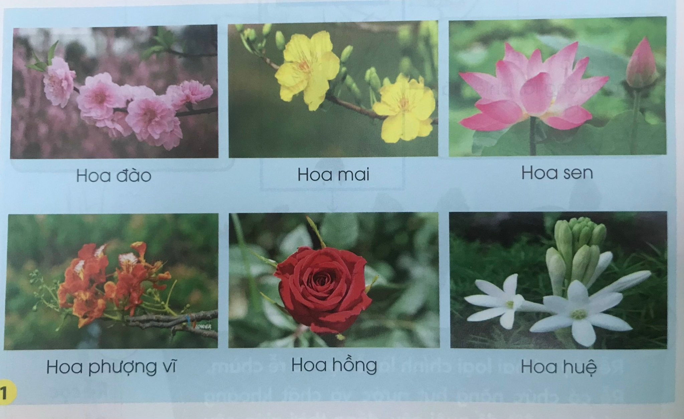  Tên hoa Hình dạng cánh hoa Kích thước Màu sắc  - Mời đại diện nhóm HS báo cáo trước lớp.  * Kết luận: Thế giới loài hoa rất đa dạng, phong phú. Mỗi loài hoa có tên gọi và đặc điểm khác nhau.  - Dựa vào kết quả đã thào luận ở trên, GV yêu cầu HS thảo luận cặp đôi: So sánh màu sắc, kích thước, hình dạng của các hoa mà em quan sát được.  - Mời hai đến ba cặp HS báo cáo trước lớp.  - HS và GV cùng nhau nhận xét, rút ra kết luận.  * Kết luận: Các hoa khác nhau về hình dạng, kích thước, màu sắc.  Hoạt động 2: Liên hệ thực tế  Mục tiêu: HS nêu được đặc điểm hình dạng, kích thước, màu sắc,… của một loài hoa yêu thích.  Cách tiến hành:  - GV cho HS xem một đoạn video clip giới thiệu về một loài hoa (hoặc GV có thể sử dụng hình 2 trong SGK trang 69).  - GV nêu ví dụ cho HS: Đây là hoa dâm bụt. Hoa có hình dạng gần giống loa kèn. Hoa dâm bụt có nhiều màu: màu đỏ, màu vàng, màu hồng phớt,…  - GV yêu cầu HS thảo luận nhóm, giới thiệu hình ảnh hoặc hoa thật đã sưu tầm được và chia sẻ về loài hoa yêu thích.  - GV mời hai đến ba cặp HS báo cáo trước lớp.  - GV cùng nhau nhận xét, GV đặt câu hỏi mở rộng: Theo em, các loài hoa có hương thơm như thế nào?  - GV nhận xét và nhấn mạnh một số đặc điểm đặc trưng ở các loài hoa mà HS kể.  Hoạt động 3: Tìm hiểu các bộ phận, chức năng của hoa  Mục tiêu: HS nêu được các bộ phận, chức năng của hoa.  Cách tiến hành:  - GV cho HS quan sát hình 3 trong SGK trang 68 và thực hiện yêu cầu: Chỉ và nói tên các bộ phận của hoa trên sơ đồ hình 3.  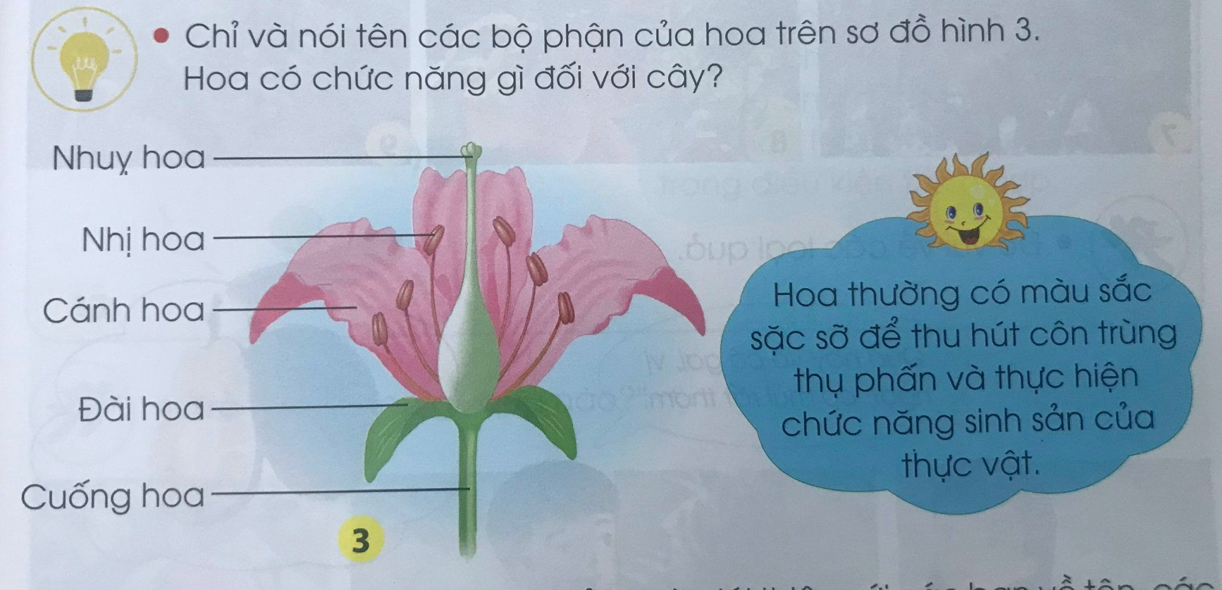  - GV yêu cầu HS thảo luận nhóm: Nêu các chức năng của hoa đối với cây  - GV mời hai cặp HS báo cáo trước lớp.  - GV nhận xét và rút ra kết luận.  * Kết luận: Mỗi bông hoa thường có các bộ phận như nhuỵ hoa, nhị hoa, cánh hoa, đài hoa, cuống hoa. Hoa thường có màu sắc sặc sỡ để thu hút côn trùng thụ phấn và thực hiện chức năng sinh sản của thực vật.  - GV dẫn dắt để HS nêu được các từ khoá của bài: “Cuống hoa – Đài hoa – Cánh hoa – Nhị hoa – Nhuỵ hoa”.  Hoạt động tiếp nối sau bài học:  - GV yêu cầu HS sưu tầm một số tranh ảnh một số loại hoa, quả em biết. Giới thiệu với bạn bè, người thân về tên, đặc điểm của các loại hoa mà em sưu tầm được. | - Cả lớp hát và vận động theo giai điệu của bài hát.  - HS kể tên các loài hoa, quả mà mình biết, có thể mô tả màu sắc, hình dạng, nêu thêm hương vị những quả mình đã dùng qua.  - HS quan sát hình 1, nói đặc điểm của các hoa trong các hình và hoàn thành bảng sau:  Tên hoa Hình dạng cánh hoa Kích thước Màu sắc  Hoa đào … … …  Hoa mai … … …  Hoa sen … … …  Hoa phượng vĩ … … …  Hoa hồng … … …  Hoa hồng … … …  - HS thảo luận cặp đôi: So sánh màu sắc, kích thước, hình dạng của các hoa mà em quan sát được.  - HS lắng nghe, ghi nhớ.  - HS theo nhóm đôi quan sát và trả lời  - HS lắng nghe, nhận xét, bổ sung.  - HS báo cáo trước lớp.  - HS lắng nghe, ghi nhớ.  - HS xem clip/ quan sát hình 2, SGK/69  - HS thảo luận, giới thiệu hình ảnh hoặc hoa thật đã sưu tầm được và chia sẻ về loài hoa yêu thích.  - HS trình bày kết quả trước lớp.  - HS lắng nghe GV nhận xét  - Trả lời: Mỗi loài hoa có hương thơm khác nhau.  - HS lắng nghe GV nhận xét  - HS quan sát hình 3 trong SGK trang 68 và thực hiện yêu cầu: Chỉ và nói tên các bộ phận của hoa trên sơ đồ hình 3.  - HS xung phong trả lời;  - HS lắng nghe, nhận xét, bổ sung.  - HS thảo luận nhóm: Nêu các chức năng của hoa đối với cây.  - HS trình bày kết quả trước lớp.  - HS trả lời dưới sự hướng dẫn của GV: nhuỵ hoa, nhị hoa, cánh hoa, đài hoa, cuống hoa.  - HS lắng nghe, ghi nhớ.  - HS lắng nghe, về nhà sưu tầm tranh ảnh một số loại hoa, quả em biết.
IV. ĐIỀU CHỈNH SAU BÀI DẠY:
.................................................................................................................................
.................................................................................................................................
.................................................................................................................................

CHỦ ĐỀ: ĐỘNG VẬT VÀ THỰC VẬT

BÀI 16: HOA VÀ QUẢ (Tiết 2)
I. YÊU CẦU CẦN ĐẠT
1- Năng lực nhận thức khoa học: Sau bài học, HS:
- Vẽ hoặc sử dụng sơ đồ có sẵn để chỉ vị trí và nói được tên một số bộ phận của
quả.
- So sánh được (hình dạng, kích thước, màu sắc) quả của các loài thực vật
khác nhau.
- Trình bày được chức năng của quả.
2- Năng lực tìm hiểu môi trường tự nhiên và xã hội xung quanh:
- Quan sát hình ảnh và thực hành, nhận xét.
3- Năng lực chung:
- Năng lực tự chủ, tự học: Biết thực hiện yêu cầu nhiệm vụ học tập;
- Năng lực giao tiếp, hợp tác: Biết sử dụng lời nói, mô hình để trình bày ý kiến.
4- Hình thành các phẩm chất:
- Chăm chỉ, trách nhiệm và có ý thức trong việc trồng, chăm sóc và bảo vệ cây xanh, bảo vệ môi trường.
II. THIẾT BỊ DẠY HỌC
* GV:
- Bài hát: Quả của tác giả Xanh Xanh
- Các tranh trong SGK của bài 16;
* HS:
- SGK, VBT;
- Sưu tần tranh ảnh về một số loại quả.

III. HOẠT ĐỘNG DẠY HỌC
HOẠT ĐỘNG CỦA GV | HOẠT ĐỘNG CỦA HS
A. Hoạt động khởi động  Mục tiêu: Tạo hứng thú và khơi gợi những hiểu biết đã có của HS về các loại quả.  Cách tiến hành:  - GV cho HS lớp hát và vận động theo bài hát “Quả” (Tác giả: Xanh Xanh) và kể lại tên các loại quả có trong bài hát.  - GV và HS cùng chia sẻ, trao đổi và nhận xét, dẫn dắt vào hoạt động.  B. KHÁM PHÁ  Hoạt động 1: Tìm hiểu đặc điểm của các loại quả  Mục tiêu: HS nêu được tên và nhận diện được kích thước, hình dạng, màu sắc của một số loại quả.  Cách tiến hành:  - GV tổ chức cho HS quan sát các hình từ 4 đến 9 trong SGK trang 70 (hoặc GV có thể chiếu bằng máy chiếu cho HS quan sát).  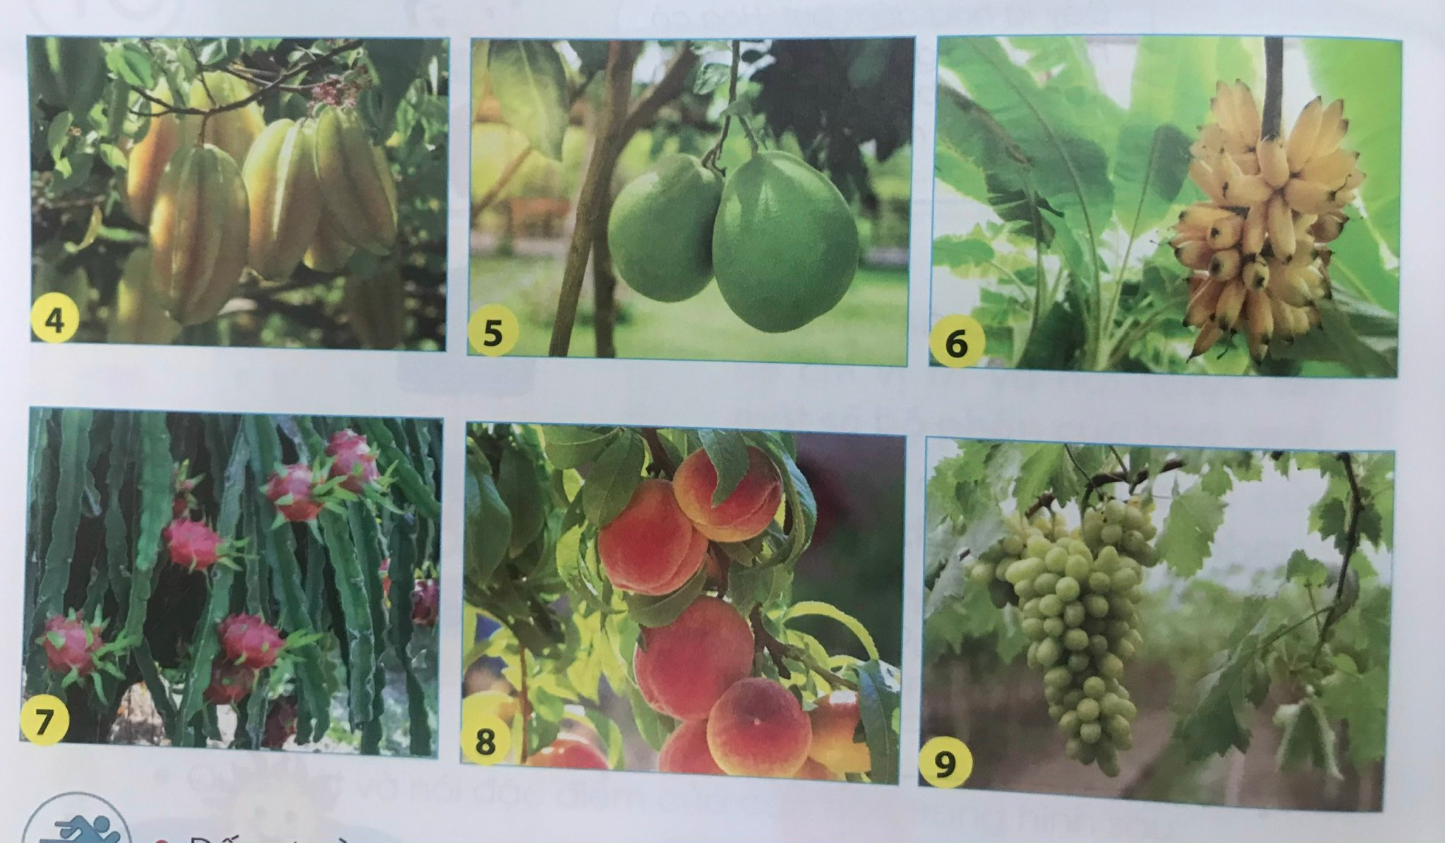  - GV yêu cầu HS hoàn thành sơ đồ tư duy để thực hiện các yêu cầu:  + Nêu tên và đặc điểm của một số quả trong các hình sau.  + So sánh hình dạng, kích thước, màu sắc của các loại quả đó.  - GV có thể gợi ý sơ đồ tư duy để HS hoàn thành.  - HS và GV cùng nhau nhận xét và kết luận.  * Kết luận: Các loại quả có hình dạng, kích thước, màu sắc khác nhau.  Hoạt động 2: Trò chơi: “Đố vui về các loại quả”  Mục tiêu: Nhận biết một loại quả thông qua mô tả một số đặc điểm đặc trưng của loại quả đó (ví dụ: hình dạng, kích thước, màu sắc, mùi thơm….)  Cách tiến hành:  - Chuẩn bị: tranh vẽ, ảnh chụp hoặc tờ giấy trắng, bút.  - GV tổ chức cho HS chơi theo từng cặp (hoặc theo đội).  - GV hướng dẫn HS một tay cầm tranh vẽ hoặc ảnh chụp một loại quả (hoặc viết tên một loại quả trên tờ giấy trắng), chú ý giấu kín không để HS khác nhìn thấy. Sau đó, HS mô tả một số đặc điểm về hình dạng, kích thước, màu sắc, hương thơm,… của loại quả đó. HS còn lại dự đoán tên loại quả mà bạn mình đang mô tả.  - GV có thể hướng dẫn HS tráo đổi vị trí luân phiên giữa các người chơi trong trò chơi.  - HS và GV cùng nhau nhận xét, rút ra kết luận.  * Kết luận: Xung quanh em có rất nhiều loại quả khác nhau, mỗi loại quả có đặc điểm riêng về hình dạng, kích thước, màu sắc,…  Hoạt động 3: Nêu các bộ phận, chức năng của quả  Mục tiêu: HS nêu được các bộ phận, chức năng của quả.  Cách tiến hành:  - GV cho HS quan sát hình 11, 12 trong SGK trang 71 và thực hiện yêu cầu: Chỉ trên hình và nói về các bộ phận của quả.  - GV yêu cầu HS thảo luận nhóm: Quả và hạt có chức năng gì đối với cây?  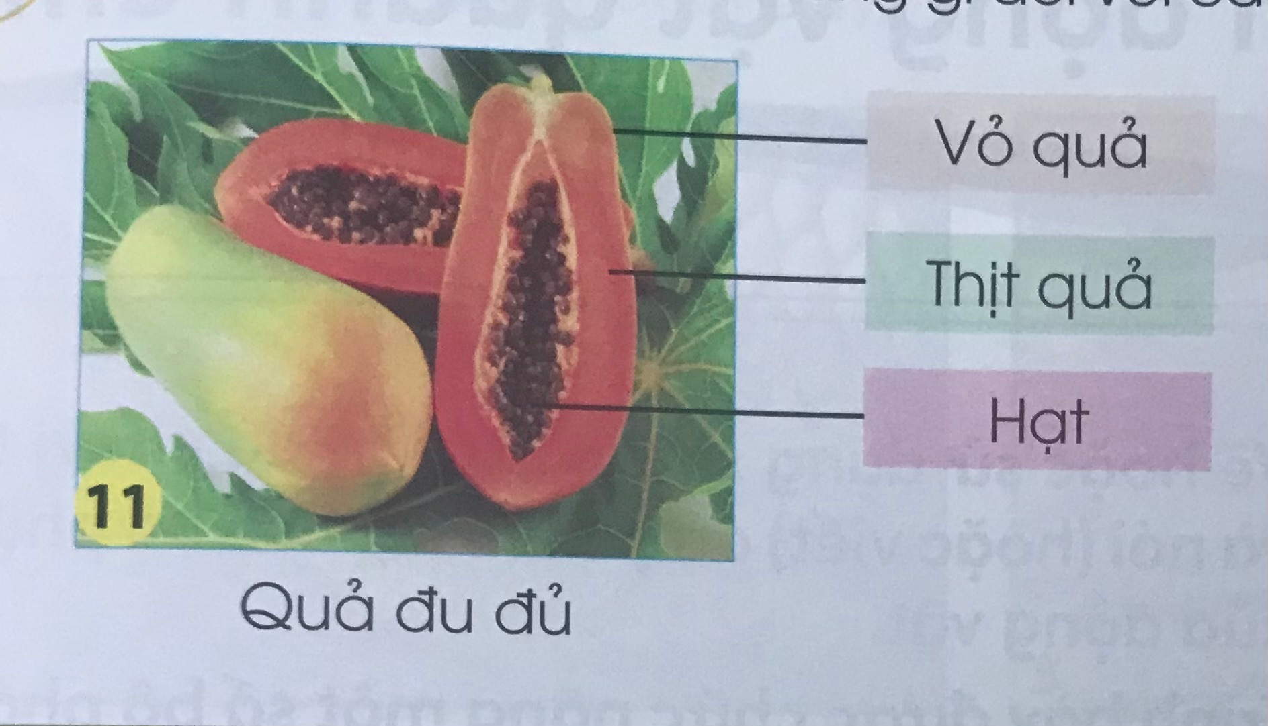  - GV mời đại diện nhóm báo cáo trước lớp.  - HS và GV cùng nhận xét.  * Kết luận: Quả được hình thành từ hoa. Quả có chức năng che chở và bảo vệ cho hạt. Hạt nảy mầm và phát triển thành cây mới trong điều kiện thích hợp. Quả thường có vỏ quả, thịt quả và hạt.  Hoạtđộng4: Trò chơi “Hoa gì, quả nào?”  Mục tiêu: HS nêu được các bộ phận, chức năng của quả.  Cách tiến hành:  - GV tổ chức cho HS chơi trò chơi “Hoa gì, quả nào?” dựa vào hình 14, 15, 16, 17 trong SGK trang 71 để nêu tên loại hoa, quả có trong hình.  - HS và GV cùng nhận xét và rút ra kết luận.  * Kết luận: Các loại quả có hình dạng, kích thước và màu sắc khác nhau.  - GV dẫn dắt để HS nêu được các từ khoá của bài: “Vỏ quả - Thịt quả - Hạt”.  Hoạt động tiếp nối sau bài học:  GV yêu cầu HS chia sẻ với bạn bè, người thân về các loại hoa, quả em yêu thích. | - Cả lớp hát và vận động theo giai điệu của bài hát.  - HS kể tên các loại quả có trong bài hát, có thể mô tả màu sắc, hình dạng, nêu thêm hương vị những quả mình đã dùng qua.  - HS quan sát hình 4 - 9, nói đặc điểm của các hoa trong các hình và hoàn thành bảng sau:  Tên quả Hình dạng Đặc điểm Kích thước Mùi vị  Quả khế … … …  Quả bưởi … … …  Quả chuối … … …  Quả thanh long … … …  Quả đào … … …  Quả nho … … …  - HS thảo luận cặp đôi: So sánh màu sắc, kích thước, hình dạng của các hoa mà em quan sát được.  - HS lắng nghe, nhận xét, bổ sung.  - HS chuân bị theo yêu cầu.  - HS theo nhóm đôi thực hiện trò chơi.  - HS quan sát, theo dõi.  - HS mô tả một số đặc điểm về hình dạng, kích thước, màu sắc, hương thơm,… của loại quả.  - Thay đổi HS chơi.  - HS lắng nghe, nhận xét, bổ sung.  - HS quan sát hình 11,12, SGK/71  - HS thảo luận nhóm 6  - Đại diện nhóm báo cáo trước lớp.  - HS lắng nghe, nhận xét, bổ sung.  - HS thảo luận, giới thiệu hình ảnh (hình 14, 15, 16, 17 trong SGK trang 71) hoặc quả thật đã sưu tầm được và chia sẻ về loài hoa yêu thích.  - HS trình bày kết quả trước lớp.  - HS lắng nghe GV nhận xét  - Trả lời: Quả có 3 phần: “Vỏ quả - Thịt quả - Hạt”.  - HS lắng nghe GV nhận xét, ghi nhớ.  - HS lắng nghe, về nhà sưu tầm tranh ảnh một số loại hoa, quả em biết.
IV. ĐIỀU CHỈNH SAU BÀI DẠY:
.................................................................................................................................
.................................................................................................................................
.................................................................................................................................

